ANALISIS TINGKAT KERUSAKAN PERMUKAAN PERKERASAN JALAN MENGGUNAKAN METODE SURFACE DISTRESS INDEX (SDI) DAN PAVEMENT CONDITION INDEX (PCI) PADA RUAS JALAN SOEKARNO HATTA KOTA SANGATTA

Bobby Prastiyo¹⁾, M Jazir Alkas²⁾, Ery Budiman³⁾
¹⁾Mahasiswa Program Studi S1Teknik Sipil Universitas Mulawarman Samarinda Jl. Sambaliung No.9 Kampus Gunung Kelua, Samarinda 75119
e-mail : bobbyprstyo10@gmail.com
²⁾Pengajar Program Studi S1Teknik Sipil Universitas Mulawarman Samarinda e-mail : mjalkaz@gmail.com
³⁾Pengajar Program Studi S1Teknik Sipil Universitas Mulawarman Samarinda e-mail : ery_budi@ft.unmul.ac.id

ABSTRAK

Jalan adalah sarana infrastruktur yang menghubungkan suatu daerah ke daerah lainnya. Jalan Soekarno Hatta dapat menjadi jalur penting untuk distribusi logistik dan hasil tambang. Metode Surface Distress Index (SDI), artinya pengecekan visual pada data luas total keretakan, lebar rata-rata keretakan, jumlah lubang serta kedalaman bekas roda kendaraan. Metode Pavement Condition Index (PCI) adalah salah satu metode standar yang digunakan secara internasional untuk menilai kondisi dan tingkat kerusakan permukaan perkerasan jalan. Hasil penilaian setiap segmen pada Jalan Soekarno Hatta menggunakan metode SDI menyatakan bahwa kondisi jalan tersebut baik dan penanganan yang harus dilakukan adalah pemeliharaan rutin. Hitungan PCI dapat dihitung dengan mengurangkan nilai 100 dengan CDV maksimum. Diketahui bahwa jumlah temuan kerusakan pada ruas jalan Soekarno Hatta Kota Sangatta terdapat 10 jenis kerusakan. Jenis – jenis kerusakan yang diperoleh di lapangan yaitu kerusakan retak kulit buaya sebesar 0,28% pada ruas kiri dan 1,67% pada ruas kanan, kerusakan retak blok sebesar 0,33% pada ruas kiri dan 0% pada ruas kanan, kerusakan amblas sebesar 8,62% pada ruas kiri dan 0% pada ruas kanan, kerusakan retak pinggir sebesar 2,29% pada ruas kiri dan 1,09% pada ruas kanan, kerusakan retak sambungan sebesar 0,11% pada ruas kiri dan 0,18% pada ruas kanan, kerusakan retak memanjang sebesar 6,05% pada ruas kiri dan 3,19% pada ruas kanan, kerusakan tambalan sebesar 0,21% pada ruas kiri dan 24,44% pada ruas kanan, kerusakan lubang sebesar 0,28% pada ruas kiri dan 0,33% pada ruas kanan, kerusakan alur sebesar 0% pada ruas kiri dan 1,21% pada ruas kanan, dan pelepasan berbutir 0,13% pada ruas kiri dan 5,80% pada ruas kanan untuk metode Pavement Condition Index (PCI) sedangkan untuk metode Surface Distress Index (SDI) dengan rata – rata yang diperoleh yaitu luas retak sebesar 1,57% pada ruas kiri dan 1,99% pada ruas kanan, lebar retak sebesar 4,75 mm pada ruas kiri dan 3,75 mm pada ruas kanan, jumlah lubang sebesar 18 pada ruas kiri dan 12 pada ruas kanan, dan kerusakan alur bekas roda sebesar 0 cm pada ruas kiri dan 8,7 cm pada ruas kanan. Jenis perbaikan atau penanganan yang dilakukan pada metode Surface Distress Index (SDI) dan metode Pavement Condition Index (PCI) pada ruas kanan dan kiri Jalan Soekarno Hatta Kota Sangatta dari segmen 1 sampai dengan segmen 20 adalah pemeliharaan rutin.

Kata Kunci : Jalan, Surface Distress Index (SDI, Pavement Condition Index (PCI)

ABSTRACT

Roads are infrastructure facilities that connect one area to another. Jalan Soekarno Hatta can be an important route for the distribution of logistics and mining products. The Surface Distress Index (SDI) method, which means a visual check on the total area of cracks, the average width of cracks, the number of holes and the depth of vehicle tires. The Pavement Condition Index (PCI) method is one of the standard methods used internationally to assess the condition and level of damage to the surface of road pavements. The results of the assessment of each segment on Jalan Soekarno Hatta using the SDI method stated that the condition of the road was good and the handling that must be carried out was routine maintenance. The PCI count can be calculated by subtracting the value of 100 by the maximum CDV. The types of damage obtained in the field were crocodile skin crack damage of 0.28% on the left segment and 1.67% on the right segment, block crack damage of 0.33% on the left segment and 0% on the right segment, collapse damage of 8.62% on the left segment and 0% on the right segment, margin crack damage of 2.29% on the left segment and 1.09% on the right segment, joint crack damage of 0.11% in the left segment and 0.18% in the right segment, longitudinal crack damage of 6.05% in the left segment and 3.19% in the right segment, patch damage of 0.21% in the left segment and 24.44% in the right segment, hole damage of 0.28% in the left segment and 0.33% in the right segment, groove damage of 0% in the left segment and 1.21% in the right segment, and granular release of 0.13% on the left segment and 5.80% on the right segment for the Pavement Condition Index (PCI) method while for the Surface Distress Index (SDI) method with the average obtained is the crack area of 1.57% on the left segment and 1.99% on the right segment, the crack width is 4.75 mm on the left segment and 3.75 mm on the right segment, The number of holes was 18 on the left segment and 12 on the right segment, and the damage to the groove of the used wheel was 0 cm on the left segment and 8.7 cm on the right segment. The type of repair or handling carried out on the Surface Distress Index (SDI) method and the Pavement Condition Index (PCI) method on the right and left sections of Jalan Soekarno Hatta, Sangatta City from segment 1 to segment 20 is routine maintenance.

Keywords: Road, Surface Distress Index (SDI, Pavement Condition Index (PCI)

- PENDAHULUAN

1.1 Latar Belakang

Jalan menjadi sarana insfraktruktur yang menghubungkan suatu daerah ke daerah lainnya. Keberadaan ruas jalan akan sangat menunjang perekonomian. Pembangunan infrastruktur jalan menjadi salah satu upaya untuk meningkatkan pertumbuhan ekonomi suatu daerah. Keberadaan jalan tersebut akan meningkatkan terjadinya produktifitas bagi faktor-faktor produksi. Perlu dilakukan penilaian terhadap kondisi jalan sebelum dilakukan perbaikan atau pemeliharaan ruas jalan tersebut. Hal ini bertujuan untuk mengetahui kelayakan suatu jalan sebagai akses yang aman dan nyaman dilalui kendaraan dalam berlalu lintas. Penilaian terhadap kondisi jalan harus dilakukan secara periodik sehingga hasilnya bisa dijadikan sebagai bahan rujukan dalam hal penanganan.

Sangatta dikenal sebagai kota pertambangan di Kalimantan Timur. Aktivitas pertambangan, terutama tambang batubara, memerlukan infrastruktur jalan yang handal untuk mengangkut hasil tambang dari lokasi tambang ke pelabuhan atau fasilitas pengiriman. Jalan Soekarno Hatta dapat menjadi jalur penting untuk distribusi logistik dan hasil tambang. Kota Sangatta mungkin memiliki tingkat kepadatan lalu lintas yang cukup tinggi, terutama di sepanjang jalan Soekarno Hatta. Kepadatan lalu lintas dapat terjadi karena perkembangan ekonomi dan populasi yang cepat, serta adanya aktivitas industri dan pertambangan di wilayah tersebut.

Secara keseluruhan, jalan Soekarno Hatta di Kota Sangatta adalah bagian penting dari infrastruktur transportasi dan perekonomian di wilayah tersebut. Pemeliharaan dan pengembangan jalan ini merupakan tanggung jawab bersama pemerintah dan masyarakat untuk memastikan infrastruktur yang handal dan berkelanjutan dalam mendukung pertumbuhan dan perkembangan wilayah. Maka dari itu, peneliti ingin menganalisis ruas jalan tersebut menggunakan metode Surface Distress Index (SDI) dan Pavement ondition Index (PCI) yang bisa dipergunakan untuk penilaian kondisi jalan.

Oleh karena itu, diperlukan evaluasi kondisi lapisan permukaan untuk dapat mengetahui kerusakan apa saja yang terjadi sepanjang tahun hingga saat ini, serta dapat dijadikan acuan untuk pemerintah kabupaten untuk segera melakukan pemeliharaan yang sesuai dengan kondisi jalan.

1.2 Tujuan Penelitian

Tujuan dari penelitian ini adalah untuk mengetahui tingkat kerusakan dan jenis kerusakan pada lapis perkerasan serta proses evaluasi jalan dengan menggunakan Surface Distress Index (SDI) dan Pavement Condotion Index (PCI).

1.3 Manfaat Penelitian

Manfaat dari penelitian ini untuk mengetahui tingkat kerusakan dan jenis kerusakan pada lapis perkerasan serta proses evaluasi jalan dengan menggunakan Surface Distress Index (SDI) dan Pavement Condotion Index (PCI).

- LANDASAN TEORI

2.1 Definisi Jalan

Jalan digunakan menjadi sarana transportasi darat yang mencakup semua area darat, dan bangunan pelengkap dan perlengkapan yang dibutuhkan untuk lalu lintas, yang ada pada permukaan tanah, di atas bagian atas tanah, di bawah permukaan tanah dan/atau air serta di atas permukaan air, kecuali jalan kereta api, jalan lori, serta jalan kabel. (Gesvi & Fadrizal, 2020)

2.2 Klasifikasi Jalan

Klasifikasi jalan sesuai administrasi pemerintah, dan berdasarkan beban sumbu yang menyangkut dimensi serta berat kendaraan. Penetapan penjabaran jalan tentang besarnya volume lalu lintas yang menggunakan jalan tadi, besarnya kapasitas jalan, keekonomian asal jalan tersebut serta pembiayaan pembangunan dan perawatan jalan. Berikut ini beberapa macam pembagian terstruktur, yaitu : 1) jalan arteri, jalan yang melayani angkutan utama dengan ciri berkecepatan tinggi, perjalanan jauh, dan jumlahnya yang dibatasi. 2) jalan kolektor, jalan yang melayani angkutan dengan pengumpul atau pembagi dengan ciri perjalanan dengan jarak sedang, kecepatan rata-rata sedang, dan jumlah jalan yang masuk selalu dibatasi. 3) jalan lokal. Jalan yang melayani angkutan setempat dengan ciri perjalanan dengan jarak dekat, kecepatan rata-rata rendah, dan jumlah jalan yang masuk tidak dibatasi.(M.Ferdnaniksoliem, 2017)

Klasifkasi ini berkaitan dengan kemampuan jalan untuk menerima beban lalu lintas, dinyatakan dalam muatan sumbu terberat (MST) dalam satuan ton.
Berdasarkan Pasal 19 ayat (2) Undang-Undang Nomor 22 Tahun 2009 tentang Lalu Lintas dan Angkutan Jalan, pengelompokkan jalan sesuai kelasnya adalah: (Undang-Undang Nomor 22 Tahun 2009 Tentang Lalu Lintas Dan Angkutan Jalan, 2009) 1) Jalan kelas I, jalan arteri dan kolektor yang dapat dilalui kendaraan bermotor dengan ukuran lebar tidak melebihi 2.500 (dua ribu llima ratus) milimeter, ukuran panjang tidak melebihi 18.000 (delapan belas ribu) milimeter, ukuran paling tinggi 4.200 (empat ribu dua ratus) milimeter, dan muatan sumbu terberat 10 (sepuluh) ton. 2) Jalan kelas II, jalan arteri, kolektor, lokal, dan lingkungan yang dapat dilalui kendaraan bermotor dengan ukuran lebar tidak melebihi 2.500 (dua ribu lima ratus) milimeter, ukuran panjang tidak melebihi 12.000 (dua belas ribu) milimeter, ukuran paling tinggi 4.200 (empat ribu dua ratus) milimeter, dan muatan sumbu terberat 8 (delapan) ton. 3) Jalan kelas III, jalan arteri, kolektor, lokal, dan lingkungan yang dapat dilalui kendaraan bermotor dengan ukuran lebar tidak melebihi 2.100 (dua ribu seratus) milimeter, ukuran panjang tidak melebihi 9.000 (Sembilan ribu) milimeter, ukuran paling tinggi 3.500 (tiga ribu lima ratus) milimeter, dan muatan sumbu terberat 8 (delapan) ton. 4) Jalan kelas khusus, jalan arteri yang dapat dilalui kendaraan bermotor dengan ukuran lebar melebihi 2.500 (dua ribu lima ratus) milimeter, ukuran panjang melebihi 18.000 (delapan belas ribu) milimeter, ukuran paling tinggi 4.200 (empat ribu dua ratus) milimeter, dan muatan sumbu terberat lebih dari 10 (sepuluh) ton.

Sesuai dengan peruntukannya, jalan dibagi menjadi dua, yaitu jalan umum dan khusus. Jalan umum adalah jalan yang diperuntukkan bagi lalu lintas umum. Berdasarkan Pasal 9 Undang-Undang Nomor 38 Tahun 2004 tentang Jalan, pengelompokan jalan umum menurut statusnya adalah: 1) Jalan nasional, jalan arteri dan jalan kolektor dalam sistem jaringan jalan primer yang menghubungkan antar ibu kota provinsi dan jalan strategis nasional, serta jalan tol. 2) Jalan provinsi, jalan kolektor dalam sistem jaringan jalan primer yang menghubungkan ibukota provinsi dengan ibukota kabupaten/ kota, atau antar ibukota kabupaten/ kota, dan jalan strategis provinsi. 3) Jalan kabupaten, jalan lokal dalam sistem jaringan jalan primer yang menghubungkan ibukota kabupaten dengan ibukota kecamatan, antar ibukota kecamatan, ibukota kabupaten dengan pusat kegiatan lokal, antar pusat kegiatan lokal, serta jalan umum dalam sistem jaringan jalan sekunder dalam wilayah kabupaten, dan jalan strategis kabupaten. 4) Jalan kota, jalan umum dalam sistem jaringan jalan sekunder yang menghubungkan antar pusat pelayanan dalam kota, menghubungkan pusat pelayanan dengan persil, menghubungkan antar persil, serta menghubungkan antar pusat permukiman yang berada di dalam kota. 5) Jalan desa, jalan umum yang menghubungkan kawasan dan/ atau antar permukiman di dalam desa, serta jalan lingkungan.

2.3 Jenis Perkerasan Jalan

Jenis Perkerasan pada jalan dibagi atas 3 yaitu Perkerasan Kaku (Rigid pavement), Perkerasan Lentur (Flexible Pavement) dan Perkerasan Komposit (Composite Pavement) adapun diskripsi tentang perkerasan jalan tersebut adalah sebagai berikut :

- Perkerasan Kaku (Rigid Pavement)

Merupakan jenis perkerasan jalan yang menggunakan beton sebagai bahan utama perkerasan tersebut, perkerasan kaku merupakan salah satu jenis perkerasan jalan yang sering digunakan selain dari perkerasan lentur (asphalt). Perkerasan ini umumya dipakai pada jalan yang memiliki kondisi lalu lintas yang cukup padat dan memiliki distribusi beban yang besar, seperti pada jalan - jalan lintas antar provinsi, jembatan layang, jalan tol, maupun pada persimpangan bersinyal. (Mahisza, 2011)

- Perkerasan Lentur (Flexible Pavement)

Perkerasan lentur (flexible pavement), yaitu suatu jenis kerusakan yang menggunakan aspal sebagai bahan pengikat dan mempunyai sifat lentur dimana setelah pembenahan berlangsung perkerasan akan seperti semula.(Mahisza, 2011)
Menurut Departemen Pekerjaan Umum (1987) yang dimaksud dengan perkerasan lentur (flexibel pavement) adalah perkerasan yang pada umumnya menggunakan bahan campuran beraspal sebagai lapis permukaan serta bahan berbutir sebagai lapisan di bawahnya. Perkerasan lentur harus mempunyai ketahanan pavement yang dinyatakan sebagai Modulus of Resiliance. Modulus of Resiliance yaitu ukuran kemampuan material untuk menyerap energi dari luar tanpa terjadinya kerusakan.

- Perkerasan Komposit (Composite Pavement)

Perkerasan ini termasuk dalam jenis perkerasan jalan yang terdiri dari dua atau lebih lapisan dari bahan berbeda yang digunakan bersama untuk meningkatkan kekuatan dan kinerja dari perkerasan. Biasanya, perkerasan komposit terdiri dari lapisan permukaan aspal yang ditempatkan di atas lapisan dasar beton atau lapisan bawah aspal
yang ditempatkan di atas lapisan bawah beton. Perkerasan komposit memiliki beberapa keuntungan, seperti kekuatan dan daya tahan yang lebih baik dibandingkan dengan perkerasan tunggal, serta kemampuan untuk menahan beban lalu lintas yang lebih berat dan mengurangi kerusakan akibat deformasi plastis. Selain itu, perkerasan komposit juga dapat mengurangi biaya perawatan jalan dan meningkatkan masa pakai perkerasan.(Mahisza, 2011)

2.4 Jenis-Jenis Kerusakan Jalan

Kerusakan yang terjadi dalam metode Kerusakan yang terjadi dalam metode Surface Distress Index (SDI) mempunyai beberapa kerusakan, yaitu : (Wiro et al., 2019)

- Retak (Cracks)

Retak adalah suatu gejala kerusakan/pecahnya permukaan perkerasan sehingga akan menyebabkan air pada permukaan perkerasan masuk ke lapisan dibawahnya dan hal ini merupakan salah satu faktor yang akan membuat luas/parah suatu kerusakan.(Marga, 2011) Berdasarkan bentuknya retak dibagi menjadi : 1) meander, retak yang terjadi berbentuk seperti sungai yang berkelok – kelok (meander). Yang dimaksud ialah retak halus yang mempunyai lebar celah ≤ 3 mm. 2) garis atau retak tepi, dimana terjadi pada sisi tepi perkerasan/ dekat bahu dan berbentuk retak memanjang (longitudinal cracks) dengan atau tanpa cabang yang mengarah ke bahu. 3) blok, kerusakan perkerasan yang membentuk kotak blok yang menyambung dan berbentuk sudut yang tajam yang biasanya disebabkan karena penyusutan perkerasan atau juga dapat terjadi karena perubahan volume perkerasan aspal, lapis pondasi, atau lapis pondasi bawah. 4) kulit buaya, kerusakan perkerasan dengan bentuk polygon kecil yangs erupa dengan kulit buaya yang disebbkan oleh kelelehan lapisan permukaan perkerasan lentur atau akibat beban kendaraan yang berulang pada lapis pondasi. 5) parabola, retak yang berbentuk parabola yang dimaksud dengan retak selip. Kerusakan ini berbentuk retak lengkung menyerupai bulan sabit atau berbentuk seperti jejak mobil disertai dengan beberapa retak, kadang – kadang terjadi bersama dengan terbentuknya sungkur.

- Lubang (Potholes)

Kerusakan ini berbentuk seperti mangkuk yang dapat menampung dan meresapkan air pada bahu
jalan. Kerusakan ini terkadang terjadi di dekat retakan atau di daerah yang drainasenya kurang baik sehingga perkerasan tergenang oleh air.

- Alur Bekas Roda (Rutting)

Bentuk kerusakan ini terjadi pada lintasan roda sejajar dengan as jalan dan berbentuk alur.

Penentuan jenis penanganan jalan dari nilai kerusakan jalan menggunakan metode Surface Distress Index (SDI)

Tabel 2. 1 Jenis Penanganan Jalan
Penanganan | Nilai SDI
Pemeliharaan Rutin | < 50
Pemeliharaan Rutin | 50 – 100
Pemeliharaan Berkala | 100 – 150
Rekonstruksi Jalan | >150
(Sumber : Bina Marga, 2011)

2.5 Metode Surfice Distress Index (SDI)

Sistem tingkat keadaan perkerasan jalan yang berlandaskan pada pengamatan visual sehingga mampu digunakan seperti referensi yang dibuat untuk menetapkan usaha dalam pemeliharaan, ialah menggunakan metode Surface Distress Index (SDI) yang dikembangkan oleh Direktoret Jenderal Bina Marga. Metode Surface Distress Index (SDI), artinya pengecekan visual pada data luas total keretakan, lebar rata-rata keretakan, jumlah lubang serta kedalaman bekas roda kendaraan. Nilai yang didapat di pemeriksa itu selanjutnya akan dihitungkan dengan menyesuaikan standar penilaian oleh Bina Marga tahun 2011. (Mahisza, 2011)
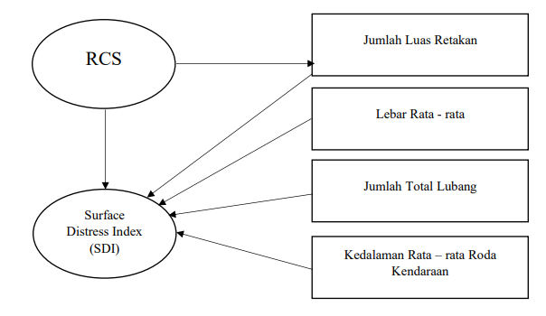
Gambar 2.5.1 Perhitungan Metode Surface
Distress Index (SDI)
( Sumber : Bina Marga 2011 )

Penilaian Kondisi Jalan dengan Metode Surface Distress Index (SDI).
- Luas Retak
Angka | Luas Retakan | Nilai SDI1
1 | Tidak Ada | -
2 | <10% Luas | 5
3 | 10 – 30% Luas | 20
4 | >30% Luas | 40

- Lebar Retak
Angka | Lebar Retakan | Nilai SDI2
1 | Tidak Ada | -
2 | Halus < 1 mm | 5
3 | Sedang 1 – 3 mm | 20
4 | Lebar > 3 mm | SDI1*2

- Jumlah Lubang
Angka | Jumlah Lubang | Nilai SDI3
1 | Tidak Ada | -
2 | < 10 / 100 m | SDI2 + 15
3 | – 50 / 100 m | SDI2 + 75
4 | > 50 / 100 m | SDI2 + 225

- Bekas Roda
Angka | Bekas Roda | Nilai SDI4
1 | Tidak Ada | -
2 | < 1 cm Dalam | SDI3 + 5*0,5
3 | 1 – 3 cm Dalam | SDI3 + 5*2
4 | > 3 cm Dalam | SDI3 + 5*4

Tabel 2. 7 Contoh Menghitung SDI
No | Tipe Kerusakan | Perhitungan | Jumlah
1 | Luasan Retak | 20 x 1 | 20
2 | Lebar Retak (mm) | 20 x 2 | 40
3 | Jumlah Lubang | 40 + 15 | 55
4 | Bekas Alur (cm) | 55 + 10 | 65
SDI |  |  |  | 65
Sumber : Bina Marga 2011

Nilai SDI yang diperoleh dari hasil survei dapat dijadikan acuan dalam penentuan penanganan jalan yaitu berupa nilai dari tiap jenis kerusakan yang diidentifikasi, sehingga untuk menentukan penilaian kondisi jalan dilakukan dengan cara menjumlahkan seluruh nilai kerusakan perkerasan yang ada. Semakin besar angka kerusakan kumulatif akan semakin besar pula nilai kondisi jalan, yang diartikan jalan tersebut memiliki kondisi yang buruk sehingga membutuhkan penanganan yang lebih baik.

Pengelompokan kondisi jalan berdasarkan Surface Distress Index (SDI) disajikan dalam tabel berikut ini :
Tabel 2. 8 Tabel Hubungan antara Nilai SDI dengan Kondisi Jalan
Nilai SDI | Kondisi Jalan
< 50 | Baik
50 -100 | Sedang
100 – 150 | Rusak Ringan
> 150 | Rusak Berat
Sumber : Bina Marga 2011

Jenis penanganan yang diperoleh dari hasil survey dan perhitungan Surface Distress Index (SDI) dapat dikategorikan menggunakan tabel 2.9

Tabel 2.9 Tabel Penanganan Jalan
Nilai SDI | Jenis Penanganan
< 50 | Pemeliharaan Rutin
50 – 100 | Pemeliharaan Rutin
100 – 150 | Pemeliharaan Berkala
> 150 | Rekonstruksi Jalan

2.6 Jenis - Jenis Kerusakan Jalan pada Perkerasan Lentur

Jenis-jenis kerusakan yang terjadi pada perkerasan jalan akibat beberapa faktor kerusakan berdasarkan Manual Pemeliharaan Jalan Direktorat Jenderal Bina Marga No.03.MN.B1983, kerusakan jalan dapat dibedakan kedalam 19 (sembilan belas) jenis kerusakan. Adapun dari ke-19 (sembian belas) kerusakan perkerasan tersebut yaitu sebagai berikut :
- Retak kulit buaya, berbentuk sebuah jaringan dari bidang persegi banyak (polygon) kecil menyerupai kulit buaya, dengan lebar celah lebih besar atau sama dengan 3 mm.
- Kegemukan, bentuk fisik dari kerusakan ini dapat dikenali dengan terlihatnya lapisan tipis aspal (tanpa agregat) pada permukaan perkerasan dan jika pada kondisi temperatur permukaan perkerasan yang tinggi (terik matahari) atau pada lalu lintas yang berat, akan terlihat jejak bekas batik bunga ban kendaraan yang melewatinya.
- Retak Kotak-Kotak (Block Cracking), retak ini berbentuk blok atau kotak pada perkerasan jalan. Retak ini terjadi umumnya pada lapisan tambahan (overlay), yang menggambarkan pola retakan perkerasan di bawahnya. Ukuran blok umumnya lebih dari 200 mm × 200 mm.
- Cengkungan (Bumps and Sags), Bendul kecil yang menonjol keatas, pemindahan pada lapisan perkerasan itu disebabkan perkerasan tidak stabil juga akibat dari beban lalu lintas yang terlalu berat sering terdapat pada permukaan aspal.
- Keriting (Corrugation), Kerusakan ini dikenal juga dengan istilah lain yaitu ripples. Bentuk kerusakan ini berupa gelombang pada lapis permukaan, atau dapat dikatakan alur yang arahnya melintang jalan, dan sering disebut juga dengan plastic movement. Kerusakan ini umumnya terjadi pada tempat berhentinya kendaraan, akibat pengereman kendaraan juga akibat dari beban lalu lintas.
- Amblas (Depretion), bentuk kerusakan berupa amblas atau turunnya permukaan lapisan permukaan perkerasan pada lokasi – lokasi tertentu (setempat) dengan atau tanpa retak. Kedalaman kerusakan ini umumnya lebih dari 2 cm dan akan menampung atau meresapkan air.
- Retak Pinggir (Edge Cracking), retak yang sejajar dengan jalur lalu lintas dan juga biasanya berukuran 1 sampai 2 kaki (0,3 – 0,6 m) dari pinggir perkerasan. Ini biasa disebabkan oleh beban lalu lintas atau cuaca yang memperlemah pondasi atas maupun pondasi bawah yang dekat dengan pinggir perkerasan.
- Retak Sambung (Joint Reflection Cracking), kerusakan ini umumnya terjadi pada perkerasan aspal yang telah dihamparkan di atas perkerasan beton semen portland. Retak terjadi pada lapis tambahan (overlay) aspal yang mencerminkan pola retak dalam perkerasan beton lama yang berbeda di bawahnya. Pola retak dapat kearah memanjang, melintang, diagonal atau membentuk blok.
- Jalan Turun Vertikal (Lane/Shoulder Drop Off), bentuk ini terjadi akibat perubahan perbedaan ketinggian antara permukaan perkerasan dengan permukaan bahu atau tanah sekitarnya, , dimana permukaan bahu lebih rendah terhadap permukaan perkerasan.
- Retak Memanjang / Melintang (Longitudinal/Trasverse Cracking) Jenis kerusakan ini terdiri dari macam kerusakan sesuai dengan namanya, yaitu retak memanjang dan melintang pada perkerasan. Retak ini terjadi berjajar yang terdiri dari beberapa celah.
- Tambalan (Patching and Utility Cut Patching), suatu bidang pada perkerasan dengan tujuan untuk mengembalikan perkerasan yang rusak dengan material yang baru untuk memperbaiki perkerasan yang ada. Tambalan adalah pertimbangan kerusakan diganti dengan bahan yang baru dan lebih bagus untuk perbaikan dari perkerasan sebelumnya. Tambalan dilaksanakan pada seluruh atau beberapa keadaan yang rusak pada badan jalan tersebut.
- Pengausan Agregat (Polished Aggregate), terjadi akibat penerapan lalu lintas yang berulang-ulang dimana agregat pada perkerasan menjadi licin dan perekatan dengan permukaan roda pada tekstur perkerasan yang mendistribusikannya tidak sempurna. Pada pengurangan kecepatan roda atau gaya pengereman, jumlah pelepasan butiran dimana pemeriksaan masih menyatakan agregat itu dapat dipertahankan kekuatan dibawah aspal, permukaan agregat yang licin. Kerusakaan ini dapat di indikasikan dimana pada nomor skid resistence test adalah rendah.
- Lubang (Potholes), terbentuk seperti mangkok yang dapat menampung dan meresapkan air ke badan jalan. Kerusakan ini terkadang terjadi di dekat retakan, atau di daerah yang drainasenya kurang baik (sehingga perkerasan tergenang oleh air).
- Perpotongan Rel (Rail Crossing), kerusakan terjadi akibat penurunan atau benjol di sekeliling atau di antara rel yang disebabkan oleh perbedaan karakteristik bahan.
- Alur (Rutting), bentuk kerusakan yang terjadi pada lintasan roda sejajar dengan as jalan dan berbentuk alur.
- Sungkur (Shoving), perpindahan lapisan perkerasan pada bagian tertentu yang disebabkan oleh beban lalu lintas. Beban lalu lintas akan mendorong berlawanan dengan perkerasan dan akan menghasilkan ombak pada lapisan perkerasan.
- Patah Slip (Slippage Cracking), retak dengan bentuk bulan sabit atau setengah bulan yang disebabkan lapisan perkerasan terdorong atau meluncur merusak bentuk lapisan perkerasan. Kerusakan ini biasanya disebabkan oleh kekuatan dan pencampuran lapisan perkerasan yang rendah dan jelek.
- Mengembang Jembul (Swell), retak dengan ciri-ciri menonjol keluar sepanjang lapisan perkerasan aspal yang berangsur – angsur mengombak kira – kira panjangnya 10 kaki (10 m).
- Pelepasan Butiran (Weathering/Raveling), disebabkan oleh lapisan perkerasan yang kehilangan aspal atau tar pengikat dan tercabutnya partikel – partikel agregat. Kerusakan ini menunjukan salah satu pada aspal pengikat tidak kuat untuk menahan gaya dorong roda kendaraan atau presentasi kualitas campuran jelek.

2.7 Metode Pavement Condition Index (PCI)

Metode Pavement Condition Index (PCI) adalah salah satu metode standar yang digunakan secara internasional untuk menilai kondisi dan tingkat kerusakan permukaan perkerasan jalan. Metode ini memberikan skor numerik yang mencerminkan kondisi keseluruhan perkerasan jalan berdasarkan pengamatan visual dan pengukuran kuantitatif terhadap berbagai jenis kerusakan dan keausan. Nilai Pavement Condition Index (PCI) memiliki rentang 0 (nol) sampai dengan 100 (seratus) dengan kriteria sempurna (excellent), sangat baik (very good), baik (good), sedang (fair), jelek (poor), sangat jelek (very poor), dan gagal (failed) (Shahin, 1994).

2.8 Perhitungan Pavement Condition Index (PCI)

Dalam hitungan PCI, terdapat istilah-istilah sebagai berikut :
- Kerapatan (Density), Perbedaan dalam menghitung PCI untuk unit sampel perkerasan aspal dan perkerasan beton adalah cara dalam menghitung kerapatan kerusakan. Kerapatan adalah presentase luas atau panjang total dari satu jenis kerusakan terhadap luas atau panjang total bagian jalan yang diukur, bisa dalam ft² atau m². Dengan demikian, kerapatan kerusakan pada perkerasan aspal dinyatakan dalam persamaan :
Kerapatan (Density) (%) = $\frac{Ad}{As} x 100$........(2.1)
Atau
Kerapatan (Density) (%) = $\frac{Ld}{As} x 100…...$.(2.2)
Dengan,
Ad = Luas total dari jenis perkerasan untuk setiap tingkat keparahan kerusakan (ft² atau m²)
As = Luas total unit sampel (ft² atau m²).
Ld = Panjang total jenis kerusakan untuk tiap tingkat keparahan kerusakan (ft² atau m²).
- Nilai Pengurangan (Deduct Value), suatu nilai pengurangan untuk setiap jenis kerusakan yang diperoleh dari kurva hubungan kerapatan (density) dan tingkat keparahan (severity level) kerusakan.
- Nilai Pengurangan Total (Total Deduct Value), jumlah total dari nilai-nilai pengurang (Deduct Value) pada masing-masing sampel.
- Nilai Pengurang Terkoreksi (Corrected Deducted Value, CDV), nilai diperoleh dari kurva hubungan antara nilai pengurang total (TDV) dan nilai pengurang (DV) dengan memilih kurva yang sesuai. Jika nilai CDV yang diperoleh lebih kecil dari nilai pengurang tertinggi (Highest Deduct Value, HDV) maka CDV yang digunakan adalah nilai pengurang individual yang tertinggi.
Nilai PCI, Setelah CDV diperoleh, maka PCI untuk setiap unit sampel dihitung dengan menggunakan persamaan :
PCI₅ = 100 – CDV …...….....…(2.3)
Dengan,
PCI₅ = PCI untuk setiap unit sampel
CDV = CDV dari setiap unit sampel
Nilai PCI perkerasan secara keseluruhan pada ruas jalan tertentu adalah :
PCIf = Ʃ $\frac{PCIs}{N}$ …...……………..….(2.4)
Dengan,
PCIf = nilai PCI rata – rata dari seluruh area penelitian
PCIs = nilai PCI untuk setiap unit sampel
N = jumlah unit sampel

2.9 Bentuk Penanganan Jalan
Asphalt Istitute MS-17 mengidentifikasi pemeliharaan sebagai pekerjaan rutin untuk menjaga kondisi perkerasan yang memadai agar sedikit mungkin masih dalam tingkat pelayanan yang baik, sedangkan rehabilitasi didefinisikan perkerasan tersebut tidak lagi mampu memelihara pelayanan lalu lintas yang memadai. Pemeliharaan jalan tidak hanya pada perkerasannya saja, namun mencakup pula pemeliharaan bangunan pelengkap jalan dan fasilitas beserta sarana-sarana pendukungnya. Menurut Direktorat Jenderal Bina Marga (2011), kegiatan pemeliharaan dibagi menjadi 4 kategori yaitu:
- Pemeliharaan rutin, dilakukan untuk mencegah kerusakan yang lebih parah pada fasilitas atau infrastruktur tersebut, serta memperpanjang umur pakai dan memastikan keselamatan penggunaan. Dengan melakukan pemeliharaan rutin, biaya perbaikan atau penggantian secara keseluruhan dapat dihindari atau dikurangi karena kerusakan kecil dapat ditangani sebelum menjadi lebih serius.
- Pemeliharaan Berkala, dilakukan dengan interval waktu tertentu, tergantung pada kondisi dan intensitas penggunaan jalan serta jenis dan kualitas material yang digunakan pada jalan tersebut. Interval waktu pemeliharaan berkala biasanya diatur dalam rencana kerja dan anggaran tahunan, serta ditentukan berdasarkan standar dan pedoman yang berlaku.
- Rehabilitasi Jalan, upaya perbaikan atau pengembalian kondisi jalan yang sudah rusak atau cacat dengan tujuan memperpanjang usia layanan jalan. Rehabilitasi jalan dilakukan dengan mengganti atau memperbaiki komponen jalan yang mengalami kerusakan atau cacat, seperti lapisan permukaan jalan, lapis pondasi, atau struktur jalan yang rusak.
- Rekonstruksi Jalan, suatu tindakan perbaikan atau pembangunan kembali bagian atau seluruh jalan yang kondisinya sudah terlalu parah dan tidak bisa diperbaiki dengan cara rehabilitasi jalan biasa. Rekonstruksi jalan dilakukan jika kondisi jalan sudah sangat parah, seperti kerusakan struktur jalan yang menyebabkan jalan tidak lagi aman atau tidak memenuhi standar teknis yang ditetapkan.

- METODOLOGI

3.1 Bagan Alur Penelitian

Pelaksanaan penelitian ini digambarkan dalam bagan alir penelitian pada Gambar 3.1 berikut.

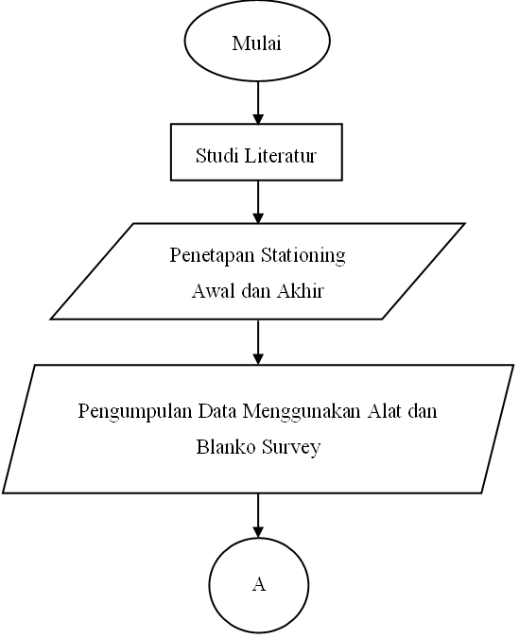
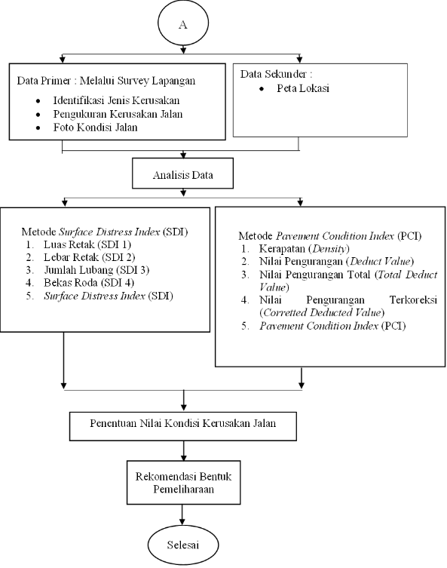

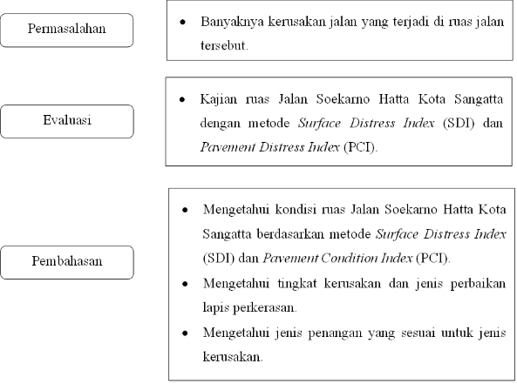
Gambar 3.1 Bagan Alur Penelitian

3.2 Kerangka Penelitian

Permasalahan yang dihadapi pada penelitian ini adalah kerusakan pada ruas Jalan Soekarno Hatta Kota Sangatta karena jalan tersebut merupakan jalan alternatif menuju Kawasan Perkantoran Bukit Pelangi. Sehingga dilakukan penelitian pada ruas jalan tersebut menggunakan metode Surface Distress Index (SDI).

Gambar 3.2 Kerangka Permasalahan

3.3 Peralatan Penelitian

Penelitian ini dilakukan dengan cara survei secara visual sehingga membutuhkan beberapa alat sebagai berikut :
- Formulir Survey (SDI dan PCI)
- Camera
- Roll meter
- Penggaris

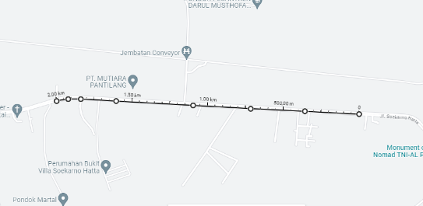
3.4 Tahapan Persiapan

Pada tahapan persiapan hal yang perlu dilakukan yaitu menentukan lokasi penelitian, adapun lokasi penelitian yang di ambil yaitu pada ruas jalan Soekarno Hatta Kota Sangatta, dengan panjang jalan 2 km dengan perstation 100 meter sehingga total segmen adalah 20 segmen. Lokasi yang dikaji berkaitan dengan kondisi ruas jalan yang mengalami kerusakan perkerasan.

3.5 Tahapan Pengumpulan Data

Tahapan pengumpulan data penelitian meliputi data primer dan data sekunder. Sistematika pengambilan data dimulai dari pengumpulan data ke lokasi survei, pengambilan dokumentasi serta pengukuran elevasi dan titik kerusakan pada jalan serta mengumpulkan sebagian data-data yang diperoleh dari instansi terkait. Kemudian mengolah data dengan menggunakan metode Surface Distress Index (SDI) dan Pavement Condition Index (PCI).

3.5.1 Data Primer

Meliputi data kerusakan jalan dan luas kerusakan perkerasan jalan yang terjadi di Jalan Soekarno Hatta Kota Sangatta.

Tata cara survei dan perhitungan data:
1. Survei kondisi jalan visual
2. Meteran
3. Foto Dokumentasi
4. Setiap formulir survei per 100 Meter
5. Faktor yang diukur dan diamati
-Kondisi Permukaan Perkerasan
-Kondisi retak dipermukaan jalan
-Jumlah dan Ukuran Lubang
-Bekas Roda

3.5.2 Data Sekunder
Data sekunder penelitian ini adalah lokasi penelitian. Penelitian ini dilakukan di Jalan Soekarno Hatta Kota Sangatta yang merupakan jalur alternatif menuju Kawasan Perkantoran Bukit Pelangi dengan ruas jalan ±2000 m dengan penentuan segman dibagi per station 100 meter, total segmen pada penelitian ini ada 20 segmen.

Gambar 3.3 Lokasi Pnelitian

3.6 Analisis Indeks Kerusakan Jalan

Pada metode SDI yakni sistem tingkat keadaan perkerasan jalan berlandaskan pada pengamatan visual sehingga bisa dipakai seperti referensi untuk menetapkan usaha pemeliharaan, salah satunya ialah dengan metode Surface Distress Index (SDI) yang dikembangkan oleh direktoret jenderal Bina Marga. Metode Surface Distress Index (SDI), ialah pengecekan visual pada data luas total keretakan, lebar rata-rata keretakan, jumlah lubang serta kedalaman bekas roda kendaraan. Nilai yang didapat pada pemeriksa itu selanjutnya akan dihitungkan dengan menggunakan standar penilaian oleh Bina Marga, (2011). Sedangkan pada metode (PCI atau Pavement Condition Index) adalah metode penilaian kualitas permukaan jalan yang digunakan untuk mengukur tingkat kerusakan dan keausan jalan. Metode ini memberikan skor numerik yang menggambarkan kondisi umum jalan, yang berguna dalam mengidentifikasi prioritas perbaikan dan pemeliharaan jalan. Berikut adalah langkah-langkah umum dalam melakukan analisis indeks kerusakan jalan menggunakan metode PCI:
- Pengumpulan Data: Data yang diperlukan meliputi informasi mengenai jenis dan ukuran kerusakan, lebar jalan, jenis material perkerasan, dan faktor-faktor lingkungan.
- Pembagian Bagian Jalan: Jalan yang akan dianalisis dibagi menjadi segmen-segmen yang lebih kecil dengan ukuran yang seragam. Setiap segmen ini kemudian akan dinilai secara terpisah.
- Inspeksi Lapangan: Tim inspeksi akan melakukan survei lapangan untuk mengevaluasi kondisi permukaan jalan, termasuk jenis kerusakan seperti retak, lobang, deformasi, dan sebagainya. Data tentang kerusakan dan keparahan akan dicatat.
- Penilaian Keparahan: Setiap jenis kerusakan akan diberi nilai keparahan berdasarkan skala tertentu. Skala biasanya berkisar antara 0 (tidak ada kerusakan) hingga 100 (rusak parah).
- Perhitungan PCI: PCI dihitung dengan menggunakan formula yang menggabungkan nilai keparahan dari berbagai jenis kerusakan dalam satu segmen jalan. Formula tersebut akan menghasilkan skor numerik antara 0 hingga 100. Semakin tinggi skor PCI, semakin baik kondisi jalan.
- Analisis Data: Setelah mendapatkan skor PCI untuk semua segmen jalan, data ini akan dianalisis untuk mengidentifikasi segmen yang memerlukan perbaikan prioritas. Segmen dengan skor PCI lebih rendah cenderung memerlukan perbaikan lebih cepat.
- Penentuan Prioritas Perbaikan: Dengan mempertimbangkan anggaran dan sumber daya yang tersedia, segmen-segmen jalan dengan skor PCI rendah (kondisi buruk) akan menjadi prioritas utama untuk perbaikan.
- Pemeliharaan dan Perbaikan: Tindakan perbaikan dapat melibatkan berbagai pendekatan seperti pengisian retak, perbaikan lobang, overlay (penutupan permukaan dengan lapisan baru), atau bahkan rekonstruksi jalan jika diperlukan.
Metode PCI memberikan panduan yang berguna dalam manajemen pemeliharaan jalan. Dengan memahami tingkat kerusakan dan keausan jalan, pemerintah dan organisasi terkait dapat mengalokasikan sumber daya secara efisien untuk memperpanjang umur pakai jalan dan menjaga keselamatan pengguna jalan.

3.7 Tahapan Analisis Pada Metode Surface Distress Index (SDI)

Analisis data adalah upaya atau cara untuk mengolah data menjadi informasi sehingga karakteristik data tersebut bisa dipahami dan bermanfaat untuk solusi permasalahan terutama masalah yang berkaitan dengan penelitian. Secara umum tujuan analisis data adalah untuk menjelaskan suatu data agar lebih mudah dipahami selanjutnya dibuat sebuah kesimpulan. Tahapan analisis berguna untuk menentukan hasil dari tahapan perhitungan (mulai dari pengambilan data hingga selesai). Dalam penelitian terkait kajian tingkat kerusakan jalan pada ruas jalan Soekarno Hatta, Sangatta menggunakan analisis metode Surface Distress Indeks (SDI).

3.8 Tahapan Analisis Pada Metode Pavement Index (PCI)

Tahapan analisis pada metode Pavement Condition Index (PCI) melibatkan beberapa tahapan penting yakni, pengumpulan data awal, pembagian setiap segmen, survey lapangan, penilaian keparahan, serta perhitungan nilai PCI.

- ANALISIS DAN PEMBAHASAN

4.1 Analisis Kondisi Jalan

Dari hasil survei yang dilakukan pada ruas Jalan Soekarno Hatta di Kota Sangatta, didapatkan data sebagai berikut :
Lebar Perkerasan Jalan : 2 x 7 m
Median : 1 m
Panjang jalan : 2000 m
Tipe jalan : 4 Lajur dan 2 Arah Terbagi (4/2D)
Jenis perkerasan : Perkerasan Kaku (Rigid Pavement)
Status jalan : Jalan Kota

Untuk mempermudah pengambilan data di lapangan, peneliti membagi ruas Jalan Soekarno Hatta dengan pembagian Ruas Kiri (Left) dan Ruas Kanan (Right), dengan pembagian ruas seperti pada Gambar 4.1 dibawah ini. Ruas Kiri dengan arah Kawasan Perkantoran Bukit Pelangi ke arah Sekolah Tinggi Pertanian dan Ruas Kanan dari arah Sekolah Tinggi Pertanian menuju arah Kawasan Perkantoran Bukit Pelangi.

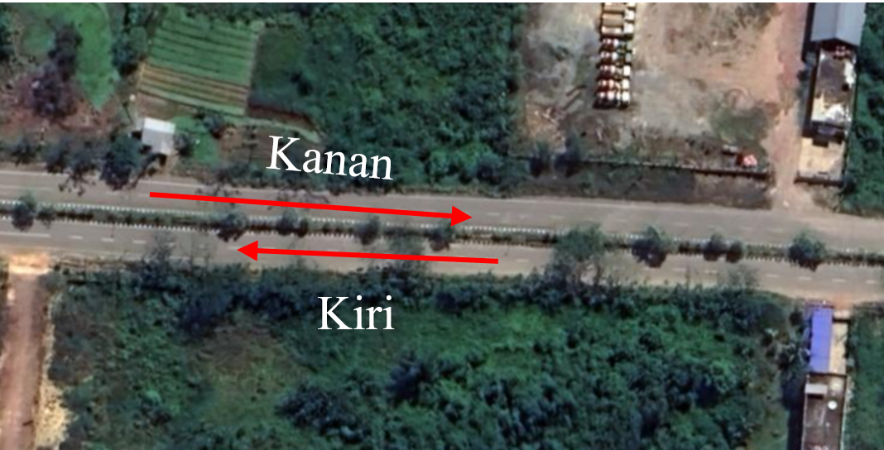
Gambar 4.1 Pembagian Ruas Pada Jalan Soekarno Hatta Kota Sangatta

4.2 Analisis Metode Surface Distress Index (SDI)

Perhitungan tingkat kerusakan per segmen berdasrkan nilai SDI yang telah dihitung sebelumnya. Rekapitulasi hasil perhitungan setiap jenis kerusakan per segmen. Berikut ini adalah rekapitulasi perhitungan nilai SDI 1 (pertama) sampai SDI ke 4 (empat) pada segmen 1 (satu) di ruas kiri dan kanan, diketahui data sebagai berikut:

- Contoh tipikal perhitungan metode SDI segmen 1 pada STA 0+000 – 0+100.
Untuk segmen 1 ruas kiri,
Luas Retak : 0,58 %
Lebar Retak : 6 mm
Lubang : 2/100 M
Bekas Roda : 0

Perhitungan nilai SDI sebagai berikut:
- SDI_1
Luas retak = 0,58 %; maka masuk dalam kategori “<10 %“
SDI_1 = 5
- SDI_2
Lebar Retak = 6 mm, maka masuk dalam kategori “Lebar > 3 mm”
SDI_2 = SDI_1 * 2
= 5 * 2
= 10
- SDI_3
Jumlah lubang = 2/100 M, maka masuk dalam kategori “<10/100 M”
SDI_3 = SDI_2 + 15
= 10 + 15
= 25
- SDI_4
Bekas roda = 0, maka masuk dalam kategori “Tidak ada”
SDI_4 = 0

Untuk segmen 1 ruas kanan,
Luas Retak = 0,16 %
Lebar Retak = 5 mm
Lubang = 1/100 M
Bekas roda = 4 cm
Perhitungan nilai SDI sebagai berikut:
- SDI_1
Luas retak = 0,16 %; maka masuk dalam kategori “<10 %”
SDI_1 = 5
- SDI_2
Lebar retak = 5 mm, maka masuk dalam kategori “Lebar > 3 mm”
SDI_2 = SDI_1 * 2
= 5 * 2
= 10
- SDI_3
Jumlah lubang = 1/100 M, maka masuk dalam kategori “<10/100 M”
SDI_3 = SDI_2 + 15
= 10 + 15
= 25
- SDI_4
Bekas roda = 4 cm, maka masuk dalam kategori “>3 cm”
SDI_4 = SDI_3 + 4 * 5
= 25 + 20
= 45
Untuk nilai SDI pada segmen 1 adalah:

Tabel 4.1 Nilai SDI pada Segmen 1

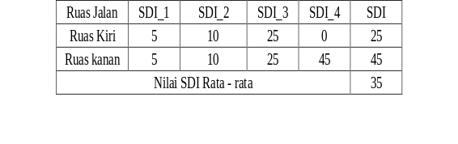
Maka dari hasil diatas dapat disimpulkan bahwa ruas jalan pada STA 0+000 – 0+100 dalam kondisi baik karena memiliki nilai SDI diantara <50 dan jenis penanganan jalan tersebut adalah melakukan pemeliharaan rutin. Selanjutnya hasil penilaian setiap jenis kerusakan pada setiap segmen direkapitulasi ke dalam Tabel 4. 2 dan 4.3 sebagai berikut.

Tabel 4.2 Penilaian SDI Per Segmen Pada Ruas Kiri
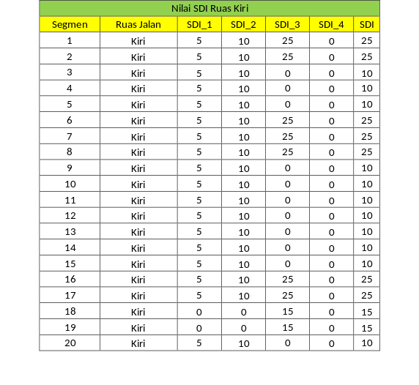
Tabel 4. 3 Penilaian SDI Per Segmen Pada Ruas Kanan
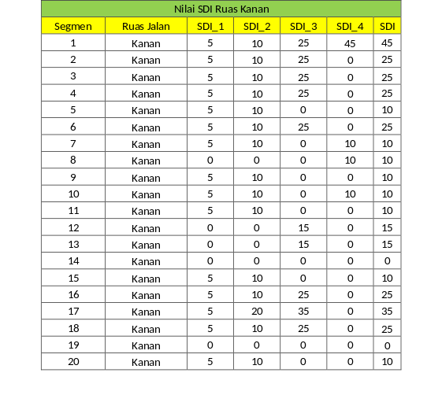

Kondisi dan penanganan jalan berdasarkan nilai SDI ruas kiri dan ruas kanan dapat dilihat pada tabel 4. 4 dan 4.5 sebagai berikut.

Tabel 4. 4 Kondisi dan Penanganan Jalan Pada Ruas Kiri
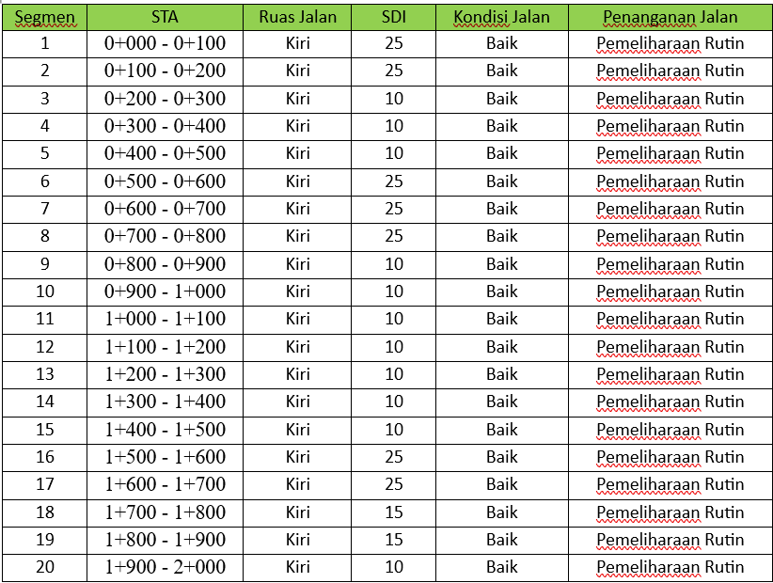

Tabel 4.5 Kondisi dan Penanganan Jalan Pada Ruas Kanan
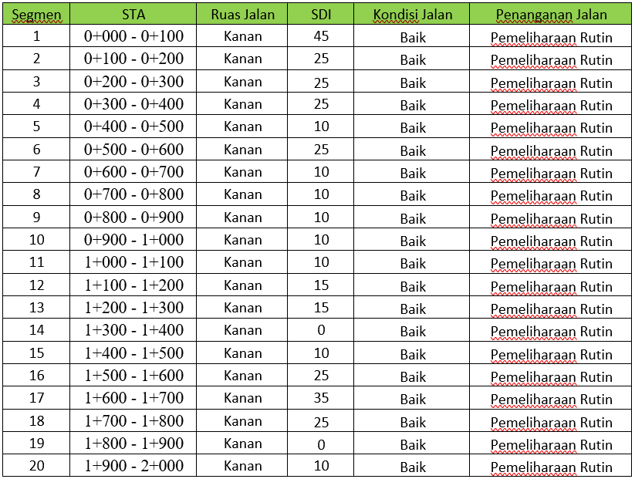

Hasil penilaian setiap segmen pada JalanSoekarno Hatta menggunakan metode SDI menyatakan bahwa kondisi jalan tersebut baik dan penanganan yang harus dilakukan adalah pemeliharaan rutin.

4.3 Analisis Metode Pavement Condition Index (PCI)

Analsis metode PCI (setelah mengumpulkan data) dimulai dengan menghitung densitas kerusakan yang dipengaruhi oleh kuantitas tiap jenis kerusakan dan luas segmen jalan yang ditinjau. Penentuan Deduct Value dapat segera dihitung setelah kelas kerusakan dan densitas diperoleh. Total Deduct Value (TDV) dan Corrected Deduct Value (CDV) dapat dihitung segera setelah tahapan-tahapan di atas sudah diketahui nilainya. Tahap akhir dari analisis nilai kondisi perkerasan adalah menentukan nilai Pavement Condition Index (PCI), selanjutnya dapat digunakan untuk menentukan prioritas penanganan kerusakan. Langkah-langkah perhitungan dengan metode PCI diuraikan pada sub – bab berikut.

- Memasukkan Nilai-Nilai Luasan Kerusakan

Hasil survei kondisi kerusakan jalan berupa panjang, dan luasan kerusakan jalan dituliskan pada formulir survei. Berikut adalah contoh formulir pada segmen 1 ruas kanan dan kiri yang dapat dilihat pada Tabel 4.6 dan Tabel 4.7 berikut.

Tabel 4.6 Form PCI Segmen 1 pada Ruas Kanan
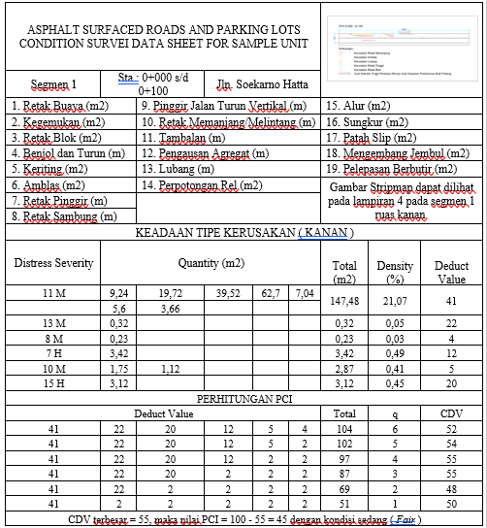

Tabel 4.7 Form PCI Segmen 1 pada Ruas Kiri
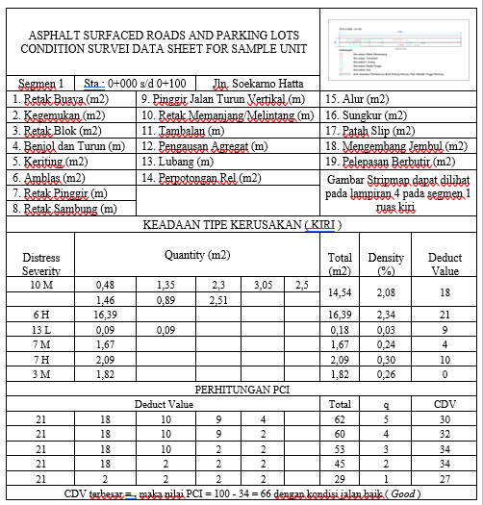

- Menentukan Nilai Pengurangan (Deduct Value)

Nilai pengurang (Deduct Value) adalah suatu nilai pengurang untuk setiap jenis kerusakan yang diperoleh dari kurva hubungan kerapatan (density) dan tingkat keparahan (Severity Level) kerusakan. Cara mencari nilai Deduct Value dapat dilihat pada langkah-langkah berikut.
- Jumlahkan tipe kerusakan pada setiap tingkat keparahan kerusakan yang terlihat dan catat kerusakan pada kolom Total.
- Menghitung Densitas, Densitas (%) = (Luas atau panjang kerusakan/Luas perkerasan) x 100%. Berikut adalah nilai kerapatan kerusakan pada sta. 0+000 s/d 0+100 dengan lebar jalan 7 meter dan panjang sebesar 100 meter.
- Mencari Deduct Value (DV), menentukan deduct value dengan memasukkan persentase densitas pada grafik masing – masing jenis kerusakan kemudian menarik garis vertikal sampai memotong tingkat kerusakan (low, medium, high), selanjutnya pada titik potong tersebut ditarik garis horizontal dan didapat nilai deduct value.
- Melakukan iterasi sampai mendapatkan q = 1, dengan cara mengurangi nilai- nilai pengurang (DV) yang nilainya lebih besar 2 diubah menjadi 2, untuk jalan dengan perkerasan aspal atau beton, sedangkan nilai pengurang individual minimum adalah 2. Untuk mendapatkan nilai q = 1 (yaitu saat TDV = CDV), maka ulangi langkah tersebut sampai didapat nilai q = 1.
- Mencari Total Deduct Value (TDV) dengan menambah seluruh nilai pengurang individual. Perhitungan dalam sta. 0+000 s/d 0+100 pada ruas kiri dan ruas kanan.
- Mencari Corrected Deduct Value (CDV), dengan memasukkan nilai TDV ke dalam nilai koreksi dalam grafik CDV dengan cara menarik garis vertikal pada nilai CDV sampai memotong garis q kemudian ditarik garis horizontal. Nilai q merupakan jumlah DV yang lebih dari 2 untuk jalan dengan perkerasan permukaan aspal. Pada sta. 0+000 s/d 0+100 pada ruas kanan dan ruas kiri terdapat 6 nilai deduct value, dan deduct value yang bernilai lebih dari 2 ada 5 maka q yang dipakai adalah q = 5.
- Nilai maksimum CDV adalah nilai CDV yang muncul yakni terbesar hasil hitungan.

Tabel 4.8 Perhitungan Iterasi Corrected Deduct Value pada Ruas Kanan
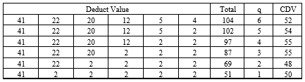

Dari hasil tabel Corrected Deduct Value, didapat nilai iterasi CDV terbesar sebesar 55 (CDV tertinggi yang ditunjukkan pada tabel 4.8) yang diperoleh dengan memasukkan nilai TDV ke grafik Corrected Deduct Value untuk dapat menghitung penilaian kondisi perkerasan dari sta 0+000 s/d 0+100 pada ruas kanan yang dapat ditunjukkan pada Gambar 4.2 berikut.

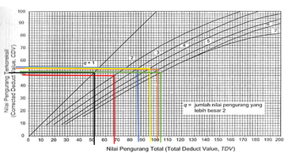
Gambar 4.2 Grafik CDV Pada Segmen 1 Ruas Kanan

Pada gambar diatas dapat dilihat nilai pengurang terkoreksi maksimum (CDV) pada sta. 0+000 s/d 0+100 pada ruas kanan adalah 55.

Tabel 4.9 Perhitungan Corrected Deduct Value Pada Ruas Kiri
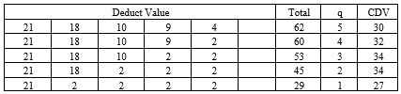

Dari hasil tabel Corrected Deduct Value, didapat nilai iterasi CDV terbesar sebesar 34 (CDV tertinggi yang ditunjukkan pada tabel 4.9) yang diperoleh dengan memasukkan nilai TDV ke grafik Corrected Deduct Value untuk dapat menghitung penilaian kondisi perkerasan dari sta 0+000 s/d 0+100 pada ruas kiri yang dapat ditunjukkan pada Gambar 4.3 berikut.
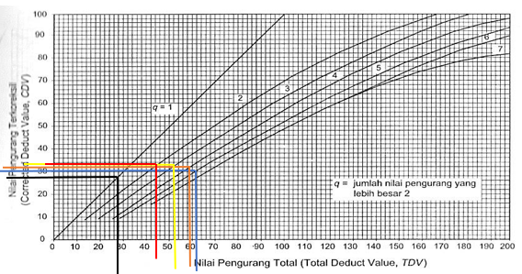
Gambar 4.3 Grafik CDV Pada Segmen 1 Ruas Kiri

Pada gambar diatas dapat dilihat nilai pengurang terkoreksi maksimum (CDV) pada sta. 0+000 s/d 0+100 pada ruas kiri adalah 34.

- Menghitung Nilai PCI

Hitungan PCI dapat dihitung dengan mengurangkan nilai 100 dengan CDV maksimum. Sehingga, nilai PCI pada sta. 0+000 s/d 0+100 pada ruas kanan adalah 45 (PCI = 100 - 55) dengan kategori kondisi jalan sedang (fair) sedangkan untuk nilai PCI pada sta. 0+000 s/d 0+100 pada ruas kiri adalah 66 (PCI = 100 – 34) dengan kategori kondisi jalan baik (good). Berikut adalah rekap hasil perhitungan nilai PCI tiap segmen pada ruas kanan dan kiri dari sta 0+000 s/d 2+000 dapat dilihat pada Tabel 4.10 dan Tabel 4.11 berikut.

Tabel 4.10 Rekapitulasi Nilai PCI Ruas Kiri
Segmen | Ruas | Nilai PCI | Kondisi Jalan
1 | Kiri | 66 | Baik
2 | Kiri | 73 | Sangat Baik
3 | Kiri | 92 | Sempurna
4 | Kiri | 98 | Sempurna
5 | Kiri | 66 | Baik
6 | Kiri | 89 | Sempurna
7 | Kiri | 89 | Sempurna
8 | Kiri | 80 | Sangat Baik
9 | Kiri | 90 | Sempurna
10 | Kiri | 98 | Sempurna
11 | Kiri | 98 | Sempurna
12 | Kiri | 97 | Sempurna
13 | Kiri | 91 | Sempurna
14 | Kiri | 98 | Sempurna
15 | Kiri | 98 | Sempurna
16 | Kiri | 98 | Sempurna
17 | Kiri | 89 | Sempurna
18 | Kiri | 77 | Sangat Baik
19 | Kiri | 62 | Baik
20 | Kiri | 98 | Sempurna

Tabel 4.11 Rekapitulasi Nilai PCI Ruas Kanan
Segmen | Ruas | Nilai PCI | Kondisi Jalan
1 | Kanan | 45 | Sedang
2 | Kanan | 83 | Sangat Baik
3 | Kanan | 69 | Baik
4 | Kanan | 94 | Sempurna
5 | Kanan | 96 | Sempurna
6 | Kanan | 94 | Sempurna
7 | Kanan | 87 | Sempurna
8 | Kanan | 87 | Sempurna
9 | Kanan | 80 | Sangat Baik
10 | Kanan | 90 | Sempurna
11 | Kanan | 93 | Sempurna
12 | Kanan | 90 | Sempurna
13 | Kanan | 85 | Sangat Baik
14 | Kanan | 91 | Sempurna
15 | Kanan | 98 | Sempurna
16 | Kanan | 70 | Baik
17 | Kanan | 83 | Sangat Baik
18 | Kanan | 95 | Sempurna
19 | Kanan | 93 | Sempurna
20 | Kanan | 95 | Sempurna

Untuk mengetahui jenis – jenis kerusakan dan total persentase tiap kerusakan (Total Density) pada ruas jalan Soekarno Hatta dapat dilihat pada tabel 4.12 berikut.

Tabel 4. 12 Rekapitulasi Jenis dan Persentase Kerusakan
Jenis Kerusakan | Total Density (%)
Jenis Kerusakan | Kiri | Kanan
1. Retak Kulit Buaya | 0,28 | 1,67
3. Retak Blok | 0,33 | 0
6. Amblas | 8,62 | 0
7. Retak Pinggir | 2,29 | 1,09
8. Retak Sambungan | 0,11 | 0,18
10. Retak Memanjang | 6,05 | 3,19
11. Tambalan | 0,21 | 24,44
13. Lubang | 0,28 | 0,33
15. Alur | 0 | 1,21
19. Pelepasan Berbutir | 0,13 | 5,80

Diketahui bahwa jumlah temuan kerusakan pada ruas jalan Soekarno Hatta Kota Sangatta terdapat 10 jenis kerusakan sesuai tabel dan grafik diatas. Nilai persentase jenis kerusakan atau total density dari ruas jalan Soekarno Hatta Kota Sangatta terbesar pada ruas kanan adalah tambalan dengan nilai sebesar 24,44 % dan pada ruas kiri adalah amblas dengan nilai sebesar 8,62 %, sedangkan density terendah pada ruas kanan terjadi pada kerusakan retak sambungan dengan nilai sebesar 0,18 % serta pada ruas kiri terjadi pada kerusakan retak sambungan dengan nilai sebesar 0,11 %.

Dari hasil pengambilan data dan perhitungan tersebut didapat grafik antara segmen dan nilai PCI pada ruas kiri dan ruas kanan yang dapat dilihat pada gambar 4.4 dan gambar 4.5 berikut.

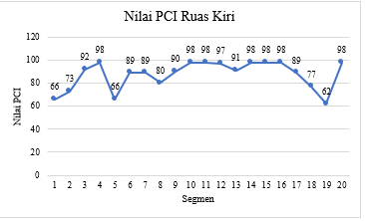
Gambar 4.4 Grafik Kerusakan Jalan Pada Ruas Kiri

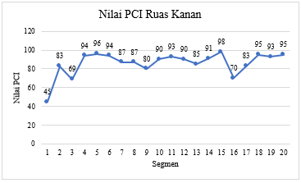
Gambar 4.5 Grafik Kerusakan Jalan Pada Ruas Kanan

Dapat dilihat bahwa kajian tingkat kerusakan jalan dengan metode PCI menghasilkan grafik terendah (penilaian kondisi perkerasan) ruas kanan jalan Soekarno Hatta Kota Sangatta terletak pada segmen 1 dengan nilai 45 dengan kategori sedang (fair) dan untuk ruas kiri jalan Soekarno Hatta Kota Sangatta terletak pada segmen 19 dengan nilai 62 dengan kategori baik (good), sedangkan penilaian kondisi perkerasan tertinggi pada ruas kanan jalan Soekarno Hatta Kota Sangatta terletak pada segmen 15 dengan nilai 98 dengan kategori sempurna (excellent) dan untuk ruas kiri jalan Soekarno Hatta Kota Sangatta terletak pada segmen 4 dengan nilai 98 dengan kategori sempurna (excellent), sehingga nilai rerata PCI untuk ruas kiri adalah 87 dengan kategori sempurna (excellent) dan untuk nilai rerata PCI ruas kanan adalah 86 dengan kategori sempurna (excellent). Dari hasil analisis kerusakan perkerasan jalan menggunakan metode PCI diperoleh bahwa kondisi perkerasan pada ruas jalan Soekarno Hatta Kota Sangatta mengalami kerusakan yang ringan di beberapa segmen sehingga perlu dilakukan pemeliharaan rutin.

- Komparasi Metode Surface Distress Index (SDI) dan Metode Pavement Condition Index (PCI)

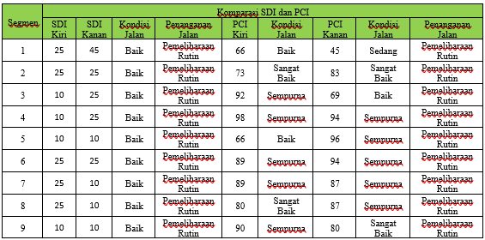
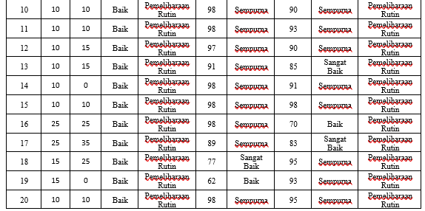
Tabel 4. 13 Hasil Komparasi SDI dan PCI

Dari hasil komparasi yang dilakukan antara metode Surface Distress Index (SDI) dengan metode Pavement Condition Index (PCI) maka hasil analisis yang diperoleh kurang lebih hampir sama antara nilai kerusakan jalan maupun kondisi jalan tersebut.
Metode Surface Distress Index (SDI) dengan metode Pavement Condition Index (PCI) adalah dua metode yang digunakan untuk mengevaluasi kondisi permukaan jalan. Berikut perbandingan atau komparasi antara kedua metode tersebut.
- Definisi
Surface Distress Index (SDI) : SDI mengukur tingkat kerusakan atau keretakan pada permukaan jalan. Metode ini fokus pada identifikasi dan kuantifikasi berbagai jenis distorsi atau kerusakan permukaan seperti retak, lubang, dan alur bekas roda.
Pavement Condition Index (PCI) : PCI adalah indeks yang memberikan nilai numerik untuk mempresentasikan kondisi keseluruhan dari suatu segmen atau bagian dari jalan. Ini mencakup tidak hanya distorsi permukaan tetapi juga struktur lapisan dan performa keseluruhan dari kerusakan permukaan jalan.
- Fokus Evaluasi
Surface Distress Index : Lebih fokus pada evaluasi distorsi dan kerusakan permukaan secara spesifik.
Pavement Condition Index : Melibatkan evaluasi lebih holistik yang mencakup
aspek-aspek struktural dan fungsional dari pavement.

- Parameter Evaluasi
Surface Distress Index : Menggunakan parameter seperti jenis dan tingkat distorsi permukaan.
Pavement Condition Index : Melibatkan parameter seperti ketebalan lapisan, retakan, deformasi, dan faktor-faktor struktural lainnya.
- Pengukuran
Surface Distress Index : Lebih bersifat kualitatif dalam pengukuran distorsi permukaan.
Pavement Condition Index : Bersifat kuantitatif, memberikan skor numerik untuk mencerminkan kondisi keseluruhan pavement.
- Aplikasi
Surface Distress Index : Digunakan untuk pemantauan distorsi permukaan jalan dan perencanaan perawatan yang sesuai.
Pavement Condition Index : Digunakan dalam manajemen aset jalan untuk mengevaluasi kondisi keseluruhan dan merencanakan program perawatan jalan.
- Skala Nilai
Surface Distress Index : Tidak selalu menggunakan skala numerik tetapi lebih berfokus pada identifikasi jenis dan tingkat distorsi.
Pavement Condition Index : Menggunakan skala numerik (biasanya dari 0 hingga 100), di mana nilai yang lebih tinggi menunjukkan kondisi pavement yang lebih baik.

Keduanya dapat digunakan bersamaan atau secara terpisah tergantung pada kebutuhan evaluasi dan perawatan jalan. PCI memberikan gambaran keseluruhan kondisi pavement sementara SDI memberikan informasi lebih rinci tentang kerusakan permukaan. Pemilihan metode tergantung pada tujuan spesifik dan tingkat detail yang dibutuhkan dalam manajemen jalan dan perawatan.

5. PENUTUP

5.1 Kesimpulan

Berdasarkan hasil penelitian yang dilakukan di lapangan serta analisis dan pembahasan hasil – hasil penelitian, maka dapat disimpulkan beberapa hal sebagai berikut ini.
- Jenis – jenis kerusakan yang diperoleh di lapangan yaitu kerusakan retak kulit buaya sebesar 0,28% pada ruas kiri dan 1,67% pada ruas kanan, kerusakan retak blok sebesar 0,33% pada ruas kiri dan 0% pada ruas kanan, kerusakan amblas sebesar 8,62% pada ruas kiri dan 0% pada ruas kanan, kerusakan retak pinggir sebesar 2,29% pada ruas kiri dan 1,09% pada ruas kanan, kerusakan retak sambungan sebesar 0,11% pada ruas kiri dan 0,18% pada ruas kanan, kerusakan retak memanjang sebesar 6,05% pada ruas kiri dan 3,19% pada ruas kanan, kerusakan tambalan sebesar 0,21% pada ruas kiri dan 24,44% pada ruas kanan, kerusakan lubang sebesar 0,28% pada ruas kiri dan 0,33% pada ruas kanan, kerusakan alur sebesar 0% pada ruas kiri dan 1,21% pada ruas kanan, dan pelepasan berbutir 0,13% pada ruas kiri dan 5,80% pada ruas kanan untuk metode Pavement Condition Index (PCI) sedangkan untuk metode Surface Distress Index (SDI) dengan rata – rata yang diperoleh yaitu luas retak sebesar 1,57% pada ruas kiri dan 1,99% pada ruas kanan, lebar retak sebesar 4,75 mm pada ruas kiri dan 3,75 mm pada ruas kanan, jumlah lubang sebesar 18 pada ruas kiri dan 12 pada ruas kanan, dan kerusakan alur bekas roda sebesar 0 cm pada ruas kiri dan 8,7 cm pada ruas kanan.
- Jenis perbaikan atau penanganan yang dilakukan pada metode Surface Distress Index (SDI) dan metode Pavement Condition Index (PCI) pada ruas kanan dan kiri Jalan Soekarno Hatta Kota Sangatta dari segmen 1 sampai dengan segmen 20 adalah pemeliharaan rutin.

5.2 Saran

Berdasarkan hasil yang diperoleh pada penelitian ini, peneliti memberikan beberapa saran sebagai berikut.
- Pada saat pengambilan data kerusakan yang terjadi di lapangan sebaiknya lebih memperhatikan kembali jenis kerusakan dan pengambilan data tersebut apakah sesuai dengan jenis kerusakan yang terjadi di lapangan sehingga data yang diperoleh akan lebih tepat hasilnya.
- Agar kondisi jalan yang mengalami kerusakan sebaiknya segera dilakukan perbaikan atau penangan yang tepat sehingga pengguna jalan yang melintasi jalan tersebut tidak merasa terganggu akan kondisi jalan rusak tersebut.
- Melakukan peningkatan perkerasan jalan agar mampu melayani beban lalu lintas yang tinggi.

Adapun saran yang disampaikan oleh penulis sebagai acuan dalam penelitian yang akan datang serta pada penelitian selanjutnya agar lebih diperhatikan kerusakan jalan yang terjadi agar tidak semakin parah, maka kondisi jalan yang rusak agar segera dilakukan perbaikan.
DAFTAR PUSTAKA

- Gesvi, A., & Fadrizal, L. (2020). analisis kerusakan jalan metode SDI taluk kuantan - batas provinsi sumatera barat. Jurnal Teknik Sipil, 6.
- M.Ferdnaniksoliem, S. (2017). Klasifikasijalandikawasanperbatasannegara Berdasarkanregulasitataruangwilayah. Jurnal Teknik Sipil, 13.
- Mahisza, J., Widodo, S., & Akhmadali. (2011). PERENCANAAN PERKERASAN JALAN DENGAN METODE BINA MARGA 2002 DAN METODE BINA MARGA 2011 (STUDI KASUS : JL. DRS. MOH. HATTA. SUNGAI RENGAS KEC. SUNGAI KAKAP, KAB. KUBU RAYA). 2011, 1–8.
- Marga, K. P. U. D. J. B. (2011). Survey Kondisi Jalan untuk Pemeliharaan Rutin. 001-01/M/BM/2011.
- Marpen, R. (2021). Analisa Kondisi Kerusakan Jalan Kabupaten Tan-jung Api-Api - Gasing Berdasarkan Metode SDI. Bearing, 7(1), 1–9.
- Muhammad, F., Setyawan, A., & Suryoto, S. (2019). EVALUASI NILAI KONDISI PERKERASAN JALAN NASIONAL DENGAN METODE PAVEMENT CONDITION INDEX (PCI) MENGGUNAKAN APLIKASI ROAD EVALUATION AND MONITORING SYSTEM (REMS) (Studi Kasus : Ruas Jalan Prambanan - Pakem). Matriks Teknik Sipil, 7(1), 1–12. https://doi.org/10.20961/mateksi.v7i1.36522
- Muhammad Zaid, Rahayu Sulistyorini, & Siti Anugrah Mulya Putri. (2021). Analisis Tingkat Kerusakan Jalan dengan Menggunakan Metode Pavement Condition Index (PCI) (Studi Kasus Jalan P. Tirtayasa Bandar Lampung). Jrsdd, 9(2), 201–212.
- Paressa, D. (2022). KAJIAN TINGKAT KERUSAKAN JALAN METODE PCI DAN LENDUTAN BALIK PADA RUAS JALAN P. M. NOOR KOTA SAMARINDA. Universitas Mulawarman, 2022.
- Suwandi, A. (2021). Studi Kondisi Permukaan Jalan Menggunakan Analisa Penilaian Metode Surface Distress Index (SDI) dan International Roughness Index (IRI).
- Undang-Undang Nomor 22 Tahun 2009 Tentang Lalu Lintas dan Angkutan Jalan. (2009). 27(7), 1–5.
- Yahya, R., Yusri, M., & Suraji, A. (2019). ANALISIS KERUSAKAN JALAN MENGGUNAKAN METODE PAVEMENT CONDITION INDEX (PCI) DAN SURFACE DISTRESS INDEK (SDI). Universitas Widyagama Malang. https://doi.org/10.52722/pcej.v4i4.541
- Yastawan, I. N., Wedagama, D. M. P., & Ariawan, I. M. A. (2021). Penilaian Kondisi Jalan Menggunakan Metode Sdi (Surface Distress Index) Dan Inventarisasi Dalam Gis (Geographic Information System) Di Kabupaten Klungkung. Jurnal Spektran, 9(2), 181. https://doi.org/10.24843/spektran.2021.v09.i02.p10

